- KADIN PELVİS KASLARI MAKETİ 15107

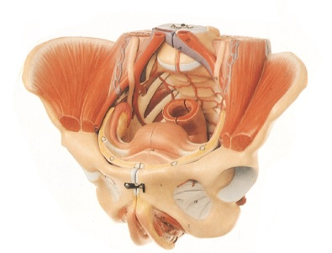
- Kadın pelvis yapısı üzerinde iç ve dış üreme organlarının bir arada sergilendiği bir model olmalıdır.
- Pelvis tabanı üzerinde kas, damar ve sinir yapılanmasının kasların kemiklerle bağlantılarını sergileyen anatomik model şeklinde olmalıdır.
- 4 parçaya ayrılabilmelidir.
- PVC Plastikten imal edilmiş olmalıdır.

